四乙品德教育—學習關懷他人、反省自我
在聯絡簿上書寫反省行善日記，學生經常練習，養成反省行善的習慣，不需要求，也能學習隨時留意別人是否需要協助，並且主動反省己錯，以期養成良好品格。
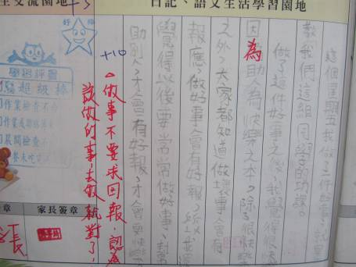
孩子在聯絡簿寫出助人後之愉悅心情。
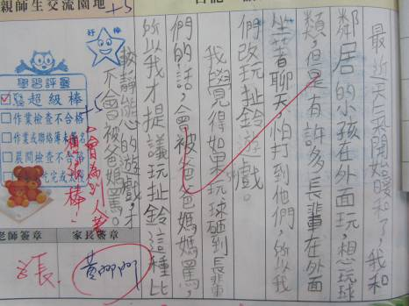
孩子懂得為別人著想，實屬難得。
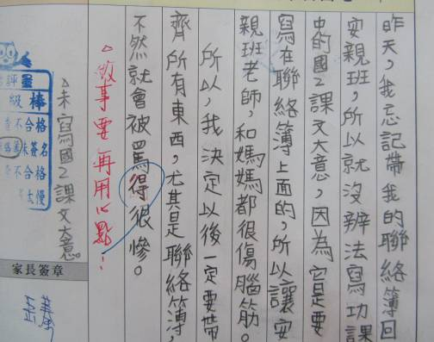
孩子知道因為自己的疏忽，以至於無法順利完成功課，期許自己日後能謹慎些。
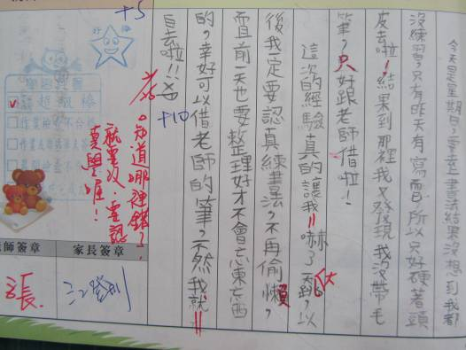
孩子感謝老師借筆的舉動，並能反省己錯。

